Шрамко Ю.А. 4 класс. Физическая культура. 10.11.2021
Урок №12 Тема 1 (14ч.). Легкая атлетика.
Тема: Метание теннисного мяча с места на дальность.
Цель урока: Совершенствовать технику метания малого мяча.

Задание 1. Просмотри и запомни.
Правила безопасности на уроках легкой атлетики.

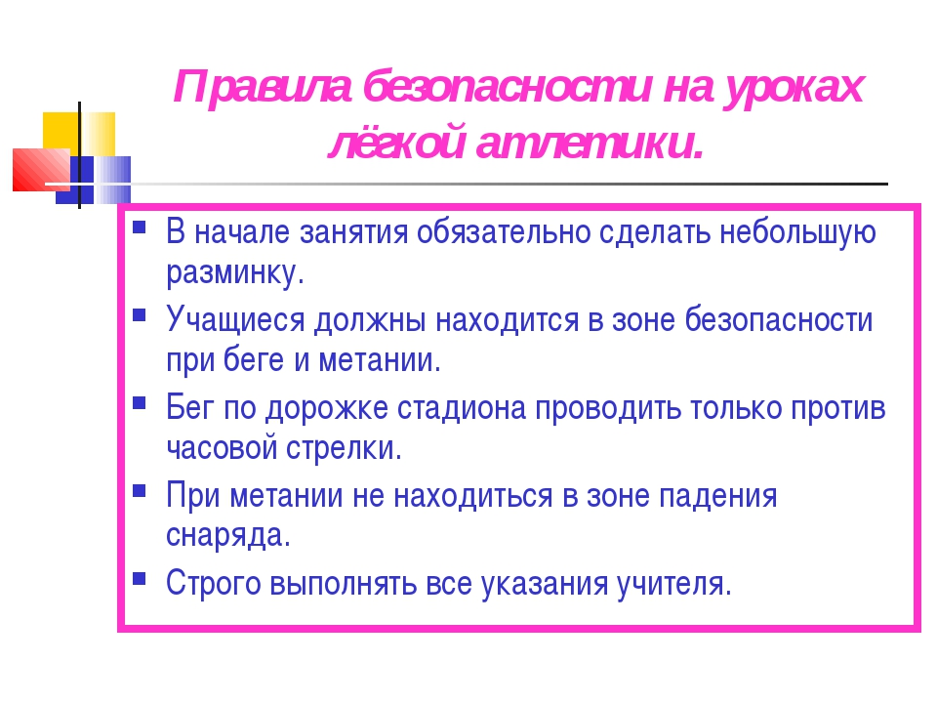

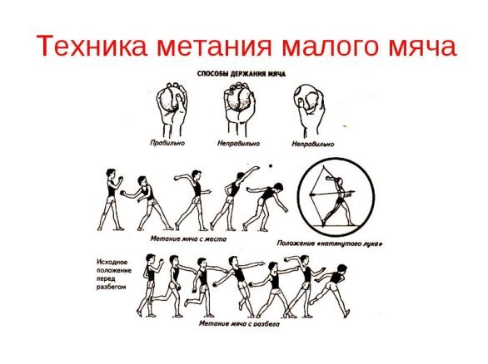

Просмотри разминочные, подводящие и целевые упражнения. Запомни
https://www.youtube.com/watch?v=5ih-DHlGGXI

Практическое задание 2.
Выполни комплекс общеразвивающих упражнений.
https://www.youtube.com/watch?v=zcgvkZoce9c

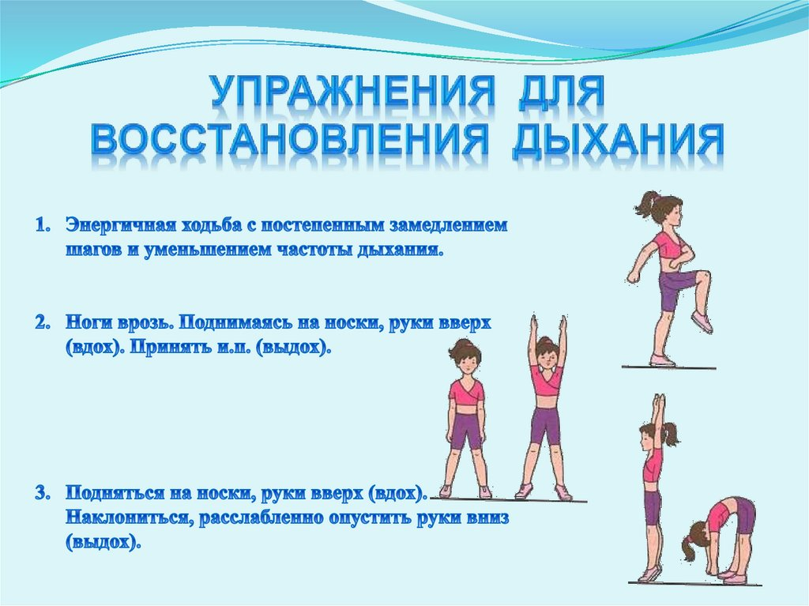
Задание 3
Выполни.

Упражнения для восстановления дыхания, снятия утомления, приведения организма в относительно спокойное состояние 2-3 мин

Задания для контроля:
Прислать видео или фотографию, техники метания малого мяча (выполнять без мяча)- правильная постановка рук и ног.

Для обратной связи можно использовать электронную почту shramko.iu@yandex.ru, социальные сети ВК, ОК, мессенджеры WhatsApp и Viber.

